

green engineering by CINO

CINO L780 – Fuzzy Scanner

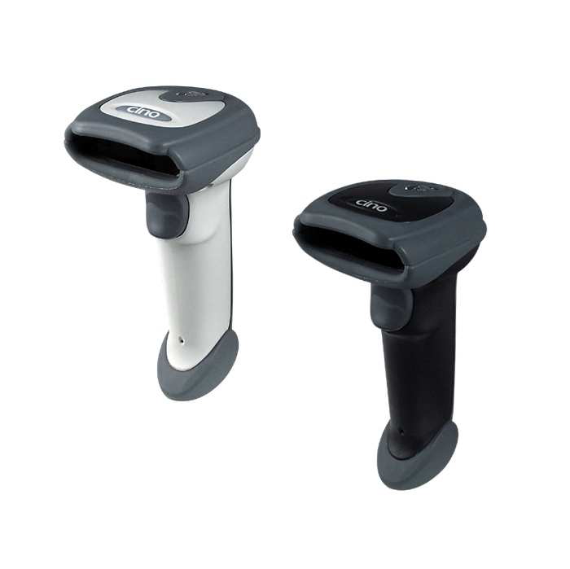
GS1 - Laserscanner

CINO setzte bereits bei seiner Gründung im Jahr 1988 konsequent auf green Engineering. Ein erstaunlich niedriger Stromverbrauch sowie der Einsatz umweltfreundlicher, wieder dem Wertstoffkreislauf zuführbarer Materialien, sind bei CINO somit schon immer der Standard. Heute liegt der Energiebedarf z.B. beim FBC3860, in dem für Scanner so wichtigen StandBy-Mode, bei nur noch 0,0001 Ampere.

>>> Stromverbrauch nur 0,0001 Ampere <<<
Der sehr niedrige Stromverbrauch, verbunden mit den hohen Umwelt-Standards, ergänzt durch die Wertigkeit der verwendeten Materialien sowie die innovativen Fuzzy-Algorithmen definieren eine ganz neue Scanner-Klasse.

Die Wertigkeit der verwendeten Materialien definieren eine ganz neue Scannerklasse.
Zusätzlich erfüllen CINO Barcodeleser natürlich die neuesten gesetzlichen Normen zur Chargen-Rückverfolgung. Um hier dem Gesetz zu entsprechen, müssen die Scanner die GS1-Codes lesen können.
CINO erfüllt die gesetzlichen Normen - 100% GS1 geprüft.
Die CINO Barcodeleser werden übrigens immer wieder von neutralen Prüfinstituten qualifizierten Tests unterworfen. Einen eindeutigen Kommentar der Fachwelt dürfen wir hier wiedergeben:
“Einzigartig an diesem Gerät ist die spezielle Fuzzy-Technologie“

Die neue CINO Serie 780, jetzt auch als Laserscanner. CINO setzt erstmalig einen sensationellen PrismenLaser ein. PrismenLaser sind innovative Neuentwicklungen bei denen der Laserstrahl vollkommen ohne verschleißanfällige, bewegliche Teile erzeugt wird. Dieses Gerät arbeitet mit der High-Performance- Abtastrate von bis zu 500 Scans pro Sekunde

CINO Laserscanner mit der Zulassung für das Gesundheitswesen!

>>> Laser Eye Safety IEC60825-1, Class 1 <<<

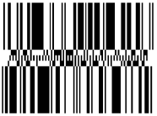

GS1 – 100% checked

Merkmale

Ergonomisches Design  für ermüdungsfreies Arbeiten entwickelt | Multiinterface  Anschluss via USB, PS2/KBW sowie seriell (RS232)
Lesebreite von 10mm bis zu 200mm  inklusive Fuzzy-Decodierung ! | Sturzgeschützes Gehäuse  dadurch übersteht das Scanner eine Fallhöhe von 1.5 Metern
Leseabstand bis 80cm  das schafft kaum ein anderer in dieser Preisklasse ! | Zukunftssicher  dank neuer Scanengine werden alle Standard 1D Barcodes sowie die neuen GS1 Barcodes dekodiert

Performance Characteristics
Optical System | High performance Linear Imaging Engine
Print Contrast | 20% minimum reflective difference
Minimum Resolution | Typical 3 mil (code 39, PCS = 0.9)
Working Distance | More than 16 inches on 100% UPC/EAN symbols*  More than 24 inches on 20 mil Code 39*
Light Source | 630nm visible red LED
Scan Rate | Dynamic scanning rate up to 500 scans per second
Reading Direction | Bi-directional (forward and backward)
Pitch  Skew  Tilt | +/- 65°  +/- 65°  +/- 55°
Operating Modes | Trigger, Level, Alternative, Low power, Presentation
Configuration Setup | Bar code command  Windows utility - FuzzyScan PowerTool
Data Editing | Condensed DataWizard via bar code manual  Full-feature DataWizard via FuzzyScan PowerTool
User Interfaces | 3 LEDs for power, good read and status indications  Programmable beeper  Optional vibrator
Supported Symbologies
1D Linear  (L780) | Code 39, Code 39 Full ASCII, Code 32, Code 39 Trioptic, Code 128, UCC/EAN-128, Codabar, Code 11, Code 93, Standard & Industrial 2 of 5, Interleaved & Matrix 2 of 5, German Postal Code, China Postal Code, IATA, UPC/EAN/JAN, UPC/EAN/JAN with Addendum, Telepen, MSI/Plessey & UK/Plessey  GS1 DataBar (formly RSS) Linear, Linear-stacked
User Environment
Drop Specifications | Withstand multiple 1.8m/6ft. drops to concrete
Environmental Sealing | IP41
Operating Temperature | -10°C to 50°C (14°F to 122°F)
Storage Temperature | -40°C to 70°C (-40°F to 158°F)
Humidity | 5% to 95% related humidity, non-condensing
Ambient Light Immunity | 0 ~ 100,000 lux
ESD Protection | Functional after 15kV discharge
Physical Characteristics
Dimension | 97.8 mm (L) x 70.5 mm (W) x 156.2 mm (D)
Weight | 157g (cable excluded)
Color | Light Gray or Black
Input Voltage | 5VDC +/- 10%
Current | Operating : Typical 190 mA @5VDC  Standby : Typical 90 mA @5VDC
Safety & Regulatory
EMI/RFI | FCC Part 15 Class B, ICES-003 Class B  European Union EMC Directive (CE)  Taiwan EMC (BSMI)
Safety | LED Eye Safety IEC60825-1, EN60825-1
Environmental | Compliant with RoHS directive
© www.cino.com.de

